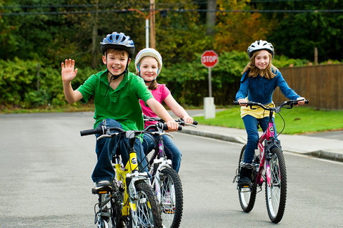
На Начало летних каникул – самое время напомнить детям о
Правилах дорожного движения,
проговорить основные правила поведения на дороге.

Летние каникулы - самая прекрасная пора для детей. Самое излюбленное развлечение подростков – езда на велосипеде. И не всегда она ограничивается только территорией двора или тротуаров. Не редко юные велосипедисты выезжают на дорогу, где не знание ими Правил дорожного движения приводит к авариям.
Чаще всего маленькие нарушители вместо тротуаров ездят по проезжей части. Перед «зеброй» не останавливаются и идут пешком, а мчаться на велосипеде.
В первую очередь, необходимо знать, что ездить по проезжей части на велосипеде ребенок может только с 14 лет. По правилам на двухколесном транспорте можно передвигаться только по велосипедной дорожке. Если ее нет, то по крайней правой полосе дороги и только в один ряд. Движение по обочине допускается в том случае, когда это не создаёт помех для пешеходов.
Юным велосипедистам стоит помнить, что им запрещено ездить, не держась за руль хотя бы одной рукой, управлять велосипедом в наушниках, разговаривать по телефону
Не разрешается переезжать пешеходный переход на велосипеде, можно попасть под машину, пересекать проезжую часть по пешеходному переходу можно только пешком.
Не стоит забывать и о правилах приоритета, которые действуют на перекрестках. Водитель за рулем автомобиля, который двигается по второстепенной дороге, обязан уступить велосипедисту, находящемуся на главной. Автомобилист, поворачивающий направо, должен пропустить подростка на двухколесном транспорте, едущего рядом с ним по той же дороге. Также преимущества у велосипедиста и на нерегулируемом перекрестке, где приближающаяся слева машина должна уступить.
Знание жестов – залог безопасности каждого велосипедиста.
- Велосипедист обязан показать прямой рукой в сторону поворота или вытянуть противоположную направлению поворота согнутую в локте вертикально вверх руку. Помимо этого ребенок на двухколесном транспорте должен предупредить водителей о том, что он собирается остановиться. Для этого ему следует поднять любую руку вертикально вверх. Также рекомендуется подавать сигнал левого поворота, когда велосипедист объезжает припаркованную у правого края полосы машину.
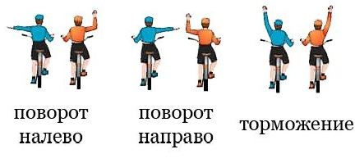
При покупке велосипеда, в первую очередь, нужно обращать внимание на исправные тормоза, руль, звуковой сигнал, световозвращающие элементы, фонари, фары. Световозвращатели и фонари красного цвета должны быть сзади, оранжевые и красные – по бокам. В этом случае ребенок будет заметен на дороге в темное время суток, при тумане и дожде.
Будьте вежливыми: благодарите всех, кто оказал Вам услугу или пропустил Вас.
ОГИБДД МО МВД России «Новолялинский»

